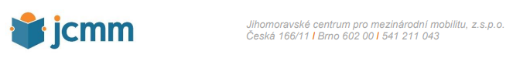
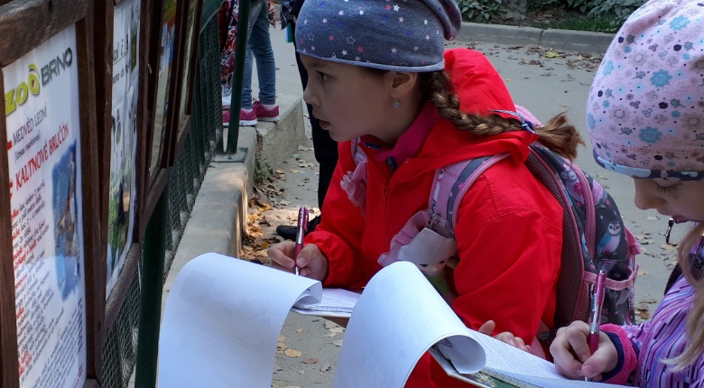
Workshop matematické
čtenářské gramotnosti
pro pedagogy
matematiky na ZŠ a nižším
stupni gymnázií

Matematika v praxi kolem nás
Účastníci tohoto workshopu se seznámí s možnostmi, jak lze hravou a zábavnou formou zakomponovat matematiku do výuky ZŠ s maximálním využitím mezipředmětových vztahů a v praktickém životě na místech, která jsou pro žáky velmi atraktivní - v Zoo, divadle, hokejové hale a lodní dopravě.
Program:
- M-exkurze: cíl, přínos pro žáky a učitele, klady a zápory
- Matematická čtenářská gramotnost a vhodné typy úloh
- Konkrétní matematické úlohy pro 1. a 2. stupeň ZŠ použité během M-exkurze do:
Zoo Brno
Mahenova divadla v Brně
DRFG Areny Brno
Lodní dopravy Brno-Bystrc
- Zpětná vazba z M-exkurzí od žáků a učitelů
- Diskuze a závěr
Lektorky: PhDr. Mgr. Michaela Drexler, Mgr. Lenka Pavlíčková, Ph.D. a Mgr. Petra Bidmanová Strnadová
Kdy: středa 20. 2. 2019 od 15.00 hodin
Kde: Gymnázium Brno, tř. Kpt. Jaroše 1829/14; aula
Aktivita je realizována a financována v rámci projektu „PolyGram - Podpora polytechnického vzdělávání, matematické a čtenářské gramotnosti v Jihomoravském kraji“, registrační číslo CZ.02.3.68/0.0/0.0/16_034/0008358, v rámci Operačního programu Výzkum, vývoj a vzdělávání. Na projekt je poskytována finanční podpora EU, MŠMT a Jihomoravského kraje.

